Лекция 12

ВЛИЯНИЕ ГРУНТОВЫХ УСЛОВИЙ НА СЕЙСМОСТОЙКОСТЬ.
ДИНАМИЧЕСКИЕ СВОЙСТВА МАТЕРИАЛОВ

  - Общие наблюдения
  - Особенности проектирования зданий с учетом грунтовых условий
  - Динамические свойства материалов

  - Общие наблюдения

В настоящее время имеется много примеров различного повреждения зданий, одинаковых по конструктивному решению и по качеству возведения при одном и том же землетрясении, расположенных вблизи друг от друга, но находящихся в различных грунтовых условиях.
Наблюдения, сделанные после Ташкентского землетрясения 1966 г., показали, что школы и дошкольные учреждения со стенами из кирпича высотой в четыре и два этажа, административные здания каркасного типа с заполнением из кирпича и некоторые другие, выполненные по одному и тому же проекту с одинаковым антисейсмическим усилением, но расположенные в различных грунтовых условиях, пострадали не одинаково.
Известно, что интенсивность землетрясения возрастает с уменьшением плотности грунта и с увеличением его водонасыщения. В Чили при землетрясении в г. Вальдивия было «вытекание» из-под зданий водонасыщенных наносных глин.
В 1964 г. при землетрясении на Аляске отмечено, что г. Анкоридж, находящийся от эпицентра на расстоянии 130 км, пострадал сильно, а расположенные на том же расстоянии дру- гие города (Вальдиз и Сьюард) – значительно меньше. Большая часть г. Анкориджа построена на слоях песка и гравия, подсти-

лающихся 90-метровой толщей неустойчивых глин, сцементи- рованных вечной мерзлотой. Такой материал не мог выдержать сильного сейсмического толчка. Последствия землетрясения приведены на рис. 12.1.
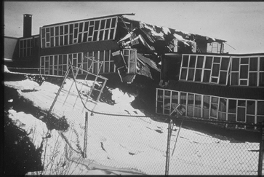
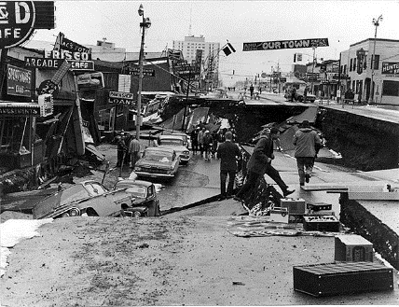
Рис. 12.1. Просадки грунта при землетрясении в Анкоридже

Одной из причин больших осадок и наклонов зданий при землетрясении в г. Ниигата (Япония) в 1964 г. являлось то, что в основании зданий были водонасыщенные песчаные грунты, которые во время сейсмических колебаний потеряли связность и приобрели текучесть. При этом большинство крупных зданий было выполнено из железобетона. Они выдержали толчок, но были сильно повреждены в результате разрушения естествен- ных оснований. Наиболее впечатляющими были покосившиеся, но не потерпевшие серьезных повреждений здания. Одно из них в группе одинаковых четырехэтажных железобетонных соору- жений почти полностью опрокинулось, другие погрузились в толщу разжиженного грунта (рис. 12.2).
В результате уплотнения песков примерно 1/3 территории города потерпела резкие опускания, местами достигшие 2,0 м. Одновременно из «песчаных вулканов», образовавшихся по кра- ям тяжелых зданий, и многочисленных крупных трещин про- изошло излияние грунтовых вод.
Неблагоприятными в сейсмическом отношении условиями участка строительства являются также сильная расчлененность

рельефа местности (обрывистые берега, овраги, ущелья и т. д.), выветрелость и нарушенность пород физико-геологическими процессами, высокая просадочность грунтов, осыпи, отвалы, плывуны, горные выработки и близкое расположение тектони- ческих разрывов. При необходимости строительства зданий в этих условиях следует принимать дополнительные меры по укреплению оснований и усилению конструкций.
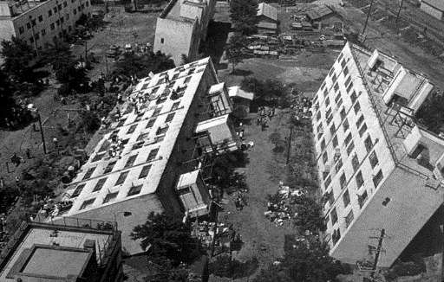
Рис. 12.2. Наклонившиеся здания в Ниигате

  - Особенности проектирования зданий с учетом грунтовых условий

Строительство зданий или сооружений на вечномерзлых грунтах в сейсмических районах должно вестись, как правило, при условии сохранения мерзлого состояния грунтов на весь пе- риод их эксплуатации. Допускается строительство и на оттаяв- ших грунтах, но в этом случае, кроме требований, предусмот- ренных нормами проектирования оснований и фундаментов зданий и сооружений на вечномерзлых грунтах, должны учиты- ваться требования для обычных грунтов в сейсмических райо- нах к глубине заложения фундаментов, а также к водопониже- нию и искусственному упрочнению.
Для повышения сейсмостойкости сооружений иногда ра- ционально использовать искусственное основание в виде гра-

вийной подушки (рис. 12.3) [11]. Но такой подход требует де- тального обоснования, требуется не только определить опти- мальную толщину уплотненной подушки, но определить также ее размеры в плане и характеристики упругости.
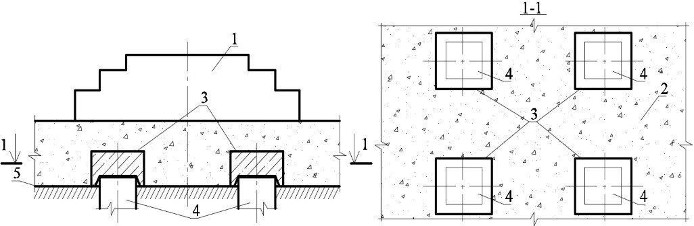
Рис. 12.3. Свайный фундамент с промежуточной подушкой: 1 – фундаментный блок; 2 – промежуточная подушка; 3 – железо- бетонные оголовки; 4 – железобетонные сваи; 5 – поверхность дна котлована

Свайные фундаменты с промежуточной подушкой позво- ляют вертикальные нагрузки передавать на сваи, а горизонталь- ные на – грунт, армированный сваями. В результате свая не ис- пытывает изгиба, что позволяет уменьшить ее армирование, и сохраняет трение сваи о грунт в верхней части.
В отдельных случаях, когда несущая способность подушки недостаточна для обеспечения устойчивости сооружения, воз- никает необходимость применять другие решения, в том числе искусственное основание в виде свайного ростверка с промежу- точной грунтовой подушкой. При этом сваи повышают несу- щую способность основания, а промежуточная подушка высту- пает в качестве сейсмоизолирующего элемента между свайным ростверком и сооружением.
Следует помнить, что задача назначения размеров уплотнен- ной подушки в качестве искусственного основания требует различ- ных подходов к решению в зависимости от того, существенно или несущественно обратное влияние сооружения на колебания.

  - Динамические свойства материалов

В условиях сейсмического воздействия прочность соору- жений, конструкций и строительных материалов зависят от ча- стоты и количества циклов нагружения, т. е. определяются не только общепринятыми физическими свойствами.
К основным динамическим характеристикам строительных материалов и конструкций, представляющим большой интерес при проектировании в сейсмических условиях, относятся: прочность при немногочисленных повторных динамических нагружениях, ди- намическая жесткость, затухание. Эти характеристики определяют- ся на основе экспериментальных исследований.
Известно, что независимо от внешнего воздействия со- оружения, как правило, колеблются с частотой, близкой к ча- стоте их собственных колебаний, т. е. порядка 0,5 – 10 Гц. Ес- ли учесть, что повторяемость сильных землетрясений за ред- ким исключением значительно превышает срок службы со- оружения, то вполне обоснованным выглядит требование со- блюдения при землетрясении частичной сохранности здания, т. е. допущения в нем деформаций, не приводящих к обруше- нию, или достижения конструкциями предельной несущей способности. В этих условиях несущая способность кон- струкции обусловливается предельными прочностными ха- рактеристиками материалов.
Обработка многочисленных акселерограмм реальных земле- трясений показала, что число повторений нагрузки большой интен- сивности составляет в основном 40–50 циклов, что позволило огра- ничить число нагружений при изучении динамических характери- стик при сейсмических воздействиях до 100–200 циклов.
Общими свойствами для основных применяемых строи- тельных материалов являются:
- При снижении скорости нагружения уменьшаются зна- чения прочностных характеристик, причем скорость нагружения

существенно влияет на прочность материалов как при однократ- ном, так и при циклическом нагружении.
- С уменьшением величины нагрузки возрастает количество циклов нагружения, необходимых для разрушения конструкции.
- Усталостная прочность материалов зависит от пределов изменения напряжений при каждом цикле динамической нагрузки – коэффициента асимметрии (соотношение минималь- ных и максимальных значений напряжений).
- Значения статических и динамических модулей упруго- сти (при сравнении только упругой части деформаций) доста- точно близко совпадают.
- Значение коэффициента, характеризующее затухание, яв- ляется сугубо ориентировочным, так как фактическая жесткость элементов строительных конструкций в зависимости от жесткости воображаемых конструкций из идеального линейно-упругого изо- тропного однородного материала не может быть определена как не- которая постоянная величина. Она зависит не только от материала и его напряженного состояния, но и от качества изготовления, типа конструкции, температуры, влажности, степени повреждения, что позволяет назначить ее только для простейших конструкций.
Важной проблемой при проектировании зданий и соору- жений, воспринимающих сейсмические нагрузки, является учет нелинейного поведения материалов под нагрузкой [13]. Как по- казали исследования, спектральный метод, лежащий в основе современных нормативных расчетов, вполне обоснован для рас- чета простых систем, работающих в упругой стадии, а также при слабо нелинейном характере работы конструкций, что наблюда- ется на примере слабых и умеренных землетрясений.
В настоящее время в нормативных документах отсутствуют научно обоснованные и подтвержденные современными теоретиче- скими и экспериментальными исследованиями подходы к расчету зданий и сооружений при сильных землетрясениях, когда проявля- ется существенно нелинейный характер работы конструкций.

При учете нелинейного поведения материалов при сейсмиче- ских воздействиях важным показателем является коэффициент ре- дукции (или соответствующий ему в нормах РФ коэффициент, учи- тывающий допускаемые повреждения зданий и сооружений).
Учеными проведены исследования, которые позволили уста- новить примерные значения коэффициентов редукции, учитываю- щих нелинейный характер работы конструкций:
- для зданий с полным рамным стальным каркасом коэффи- циент редукции равен 5, соответствующий коэффициент, учитыва- ющий допускаемые повреждения, – 0,2;
- для зданий с полным рамным железобетонным каркасом ко- эффициент редукции равен 1,3, соответствующий коэффициент, учитывающий допускаемые повреждения, – 0,77;
- для многоэтажных железобетонных монолитных зданий с перекрестно-стеновой конструктивной схемой коэффициент ре- дукции вводиться не должен, т. е. он равен 1.

Вопросы и задания для самопроверки

- Какие наблюдения были выполнены после Ташкентского землетрясения 1966 г.?
- Назовите причины повреждений зданий в Анкоридже?
- Чем известно землетрясение в Ниигате?
- Для чего применяют промежуточные подушки фунда- ментов?
Какие особенности работы строительных материалов проявляются при их динамическом нагружении?

